AI 时代的软件工程原则：我在造应用生成器时总结的11条方法论
老雷

AI 时代的软件工程原则：我在造应用生成器时总结的11条方法论

Claude Code 技能包已开源： 这套方法论已打包为可直接调用的 Claude Code Skill，让 Claude 自动审计你的 AI 系统并给出改进方案。→ GitHub 获取
我最近在做一个东西：让 AI 自动生成企业应用。
输入一段需求描述，AI 自动规划工作表结构、设计字段、造数据、创建视图、生成图表——一套完整的业务应用，几分钟出来。我们内部叫它 HAP Auto Maker。
在把这个系统搭起来、调通、踩坑、重构的过程中，我把每一个调试经验、每一个设计决策写成了一份内部方法论。这篇文章就是把这份方法论整理出来，分享给所有在做类似事情的人。
这11条原则，不只适用于 AI 工程。任何有复杂流程、多步骤、调用外部 API 的系统，都用得上。

1. 分步拆解（Decomposition）
原则：把一个大任务拆成多个独立小步骤，每步职责单一。
大任务给 AI，AI 的上下文会被稀释，输出质量会下降。更致命的是，出了问题你不知道问题在哪。
我的 pipeline 分成了”规划→配置→执行”三个阶段：先让 AI 规划有哪些工作表，再逐表细化字段，最后执行创建。三个阶段，三个独立脚本，每步可以单独调试、单独重跑。
判断标准： 一步里如果有两件不相关的事，就该拆。“决定做什么”和”怎么配置参数”就是两件事。
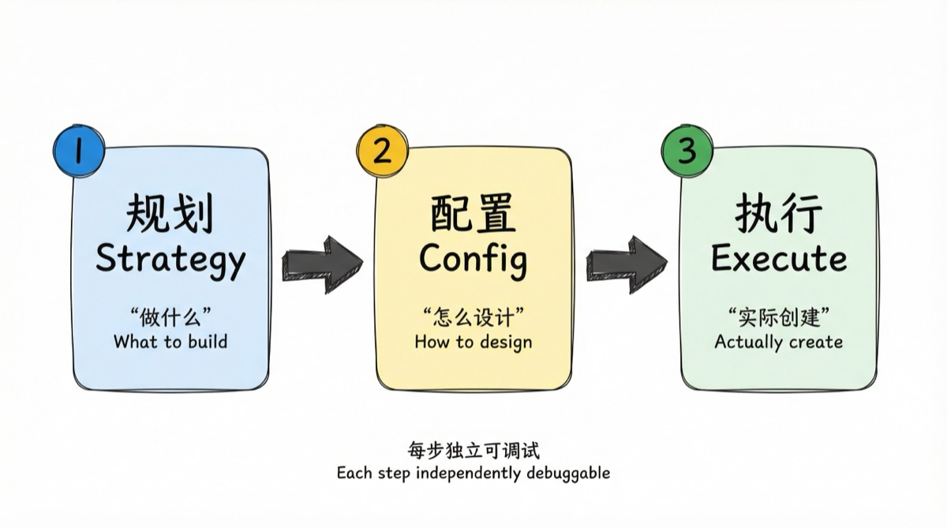
分步拆解：骨架→字段→执行三阶段流程图

2. 硬约束前置过滤（Hard Constraint Gating）
原则：在调用 AI 之前，先用代码把不可能的选项过滤掉。
AI 的能力在于语义理解和创意输出，但它不应该浪费 token 去判断一些纯粹靠规则就能确定的事。
视图推荐是最典型的例子。日历视图需要日期字段，地图视图需要定位字段，分组视图需要单选字段。在把工作表丢给 AI 之前，代码先扫一遍字段，没有日期字段就把日历视图从候选池里移出去。AI 只在”可行的选项”里做语义判断，不会推荐出一个根本无法创建的视图类型。
图表也是一样。没有日期字段，就把折线图从候选里移除；没有数值字段，就移除数值图和仪表盘。这些判断，两行代码就能做，没必要靠 prompt 去约束 AI。
好处是双重的： 减少 AI 犯低级错误的概率，同时减少 token 消耗。
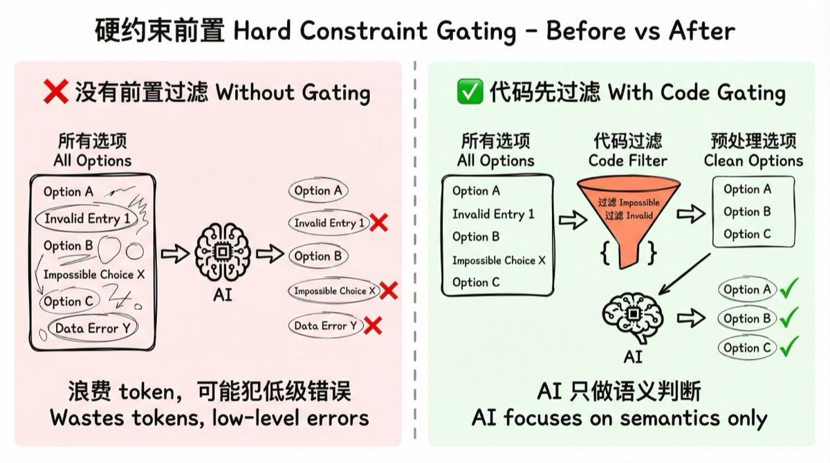
硬约束前置：代码过滤 vs AI 直接判断对比

3. 步间校验（Inter-step Validation）
原则：每步 AI 输出之后、传给下一步之前，插入代码校验。不让脏数据往下走。
AI 输出的 JSON 可能缺字段、类型错误、关联引用不存在。不校验直接用，错误会在最不该出现的地方爆发，而且很难定位。
在工作表规划阶段，AI 输出骨架后，代码会校验： - 每个工作表有没有名称 - 关联字段引用的目标表是否存在于同一规划中 - creation_order 是否满足拓扑顺序（被依赖的表先创建） - 单选/多选字段有没有填 option_values
不通过就修正或丢弃，不传给下一步。这套校验用代码做，快、确定性强。用 AI 做校验是大材小用，也不可靠。
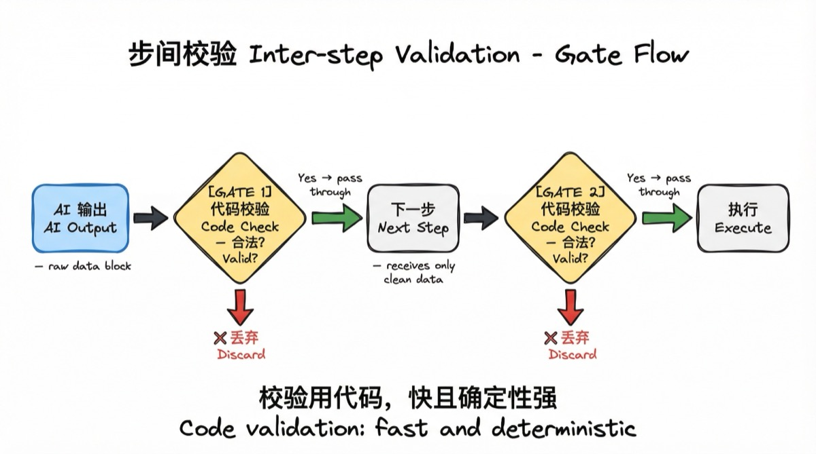
步间校验：AI 输出经代码校验后才传入下一步

4. 隔离性（Isolation）
原则：单个子任务失败，不影响其他子任务。
这个原则看起来显而易见，但真正做到需要刻意设计。
最常见的反模式：一个循环里处理多个工作表，一张表出错直接 raise，后面所有表全部跳过。
正确做法：每个子任务用独立的 try/catch 包裹，失败记录到日志，继续执行下一个。单个工作表的字段配置出错，该表跳过，其他表不受影响；单个图表规划失败，该图表丢弃，其他图表继续创建。
我的 pipeline 里，10 个工作表并行规划，任何一个失败都只影响自己，其余 9 个照常完成。这一点对用户体验的影响非常大——原本需要整体重跑的，现在顶多局部重试。
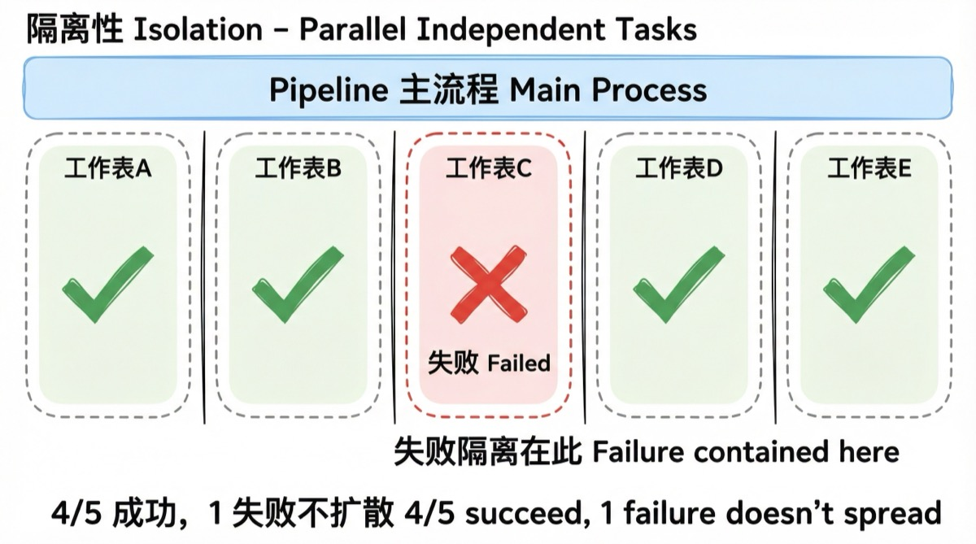
隔离性：并行任务独立 try/catch，单失败不扩散

5. 降级优先（Graceful Degradation）
原则：遇到错误时，优先降级，不要整体失败。
这是隔离性的延伸，但粒度更细。
创建视图时，某个高级配置（advancedSetting）某个 key 格式不对，不要因为这个让整个视图创建失败。移除那个 key，用默认值继续创建。视图创建出来了，配置不完整，但用户至少有一个可用的视图。
这比”全部重来”的代价小得多。在 AI 生成的内容里，局部错误是常态，不是异常——你的系统要有能力吸收这些局部错误，而不是被它们击垮。
判断边界： 核心结构错误（工作表名称缺失、关联目标不存在）应该拒绝并记录；细节配置错误（颜色格式错、描述字段超长）应该修正后继续。
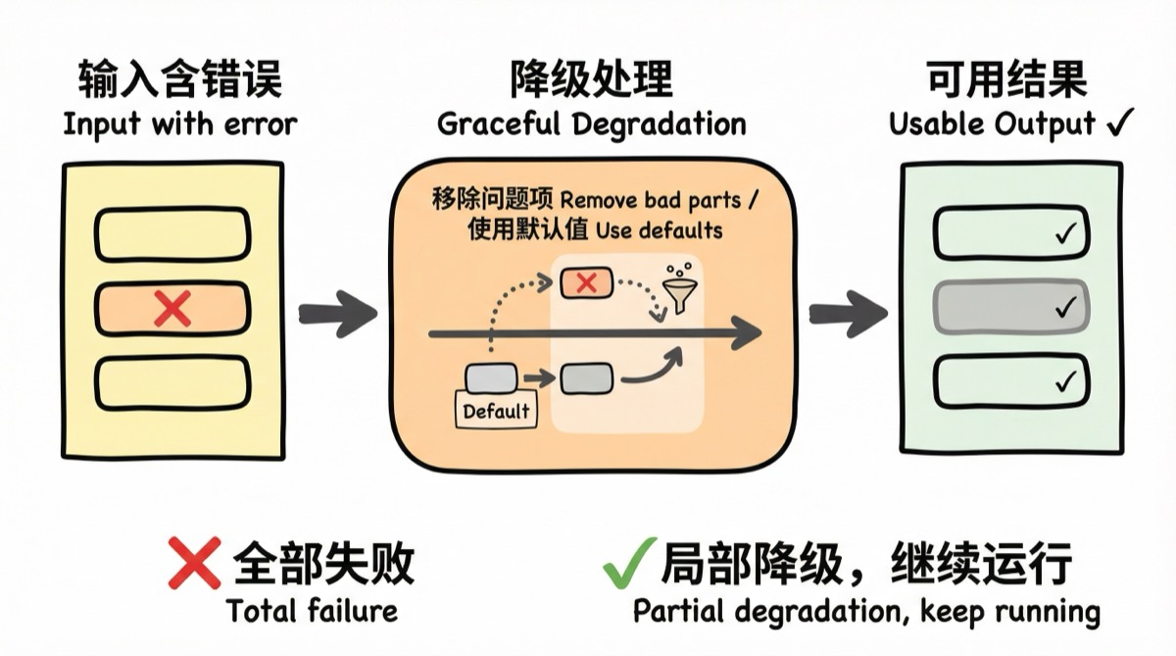
降级优先：局部错误吸收而非整体失败

6. 幂等性（Idempotency）
原则：重复执行同一步，不产生重复数据。
这是调试体验的关键。
系统跑到一半失败了，你重跑，结果之前已经创建成功的部分又创建了一遍——10 张工作表变成了 20 张。这种情况会让你不敢重跑，每次都得先手动清理。
做法：创建之前先检查是否已存在。工作表——先查应用里有没有同名工作表，有就跳过；角色——--skip-existing 参数，已存在的角色不重复创建。
幂等性让你可以放心重跑整个 pipeline，不用担心产生垃圾数据。
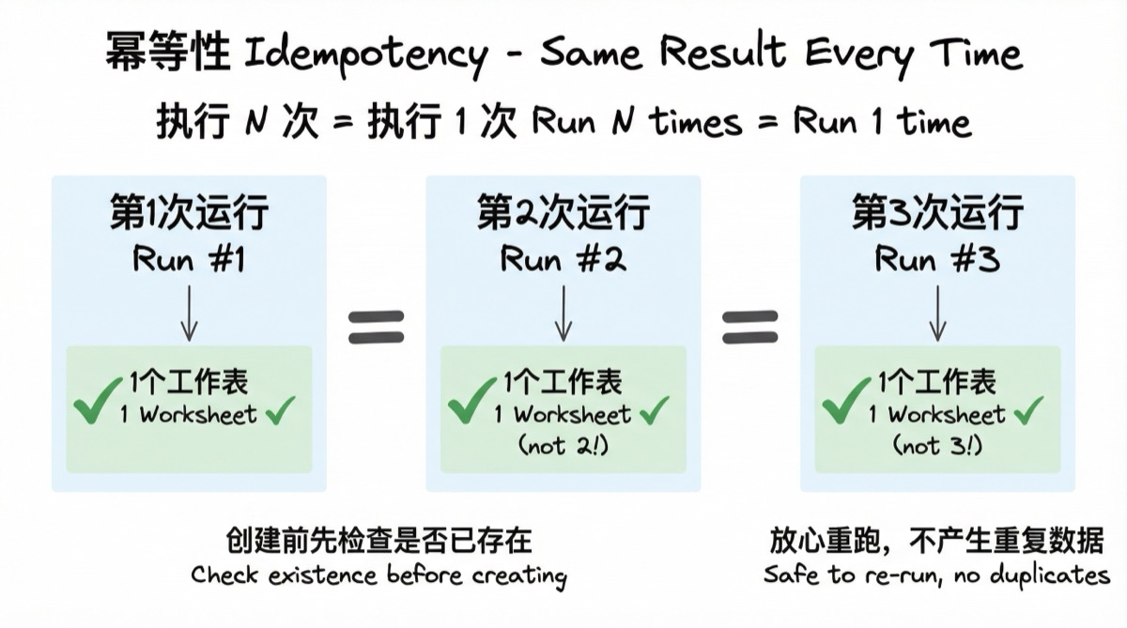
幂等性：创建前先检查是否已存在，已有则跳过

7. 断点续跑（Resume / Checkpoint）
原则：每步输出都持久化。重跑时检测中间产物是否已存在，存在则跳过。
这是幂等性的升级版。幂等性解决的是”不产生重复数据”，断点续跑解决的是”不重复做已经做过的事”。
工作表规划需要调 3 次 AI（骨架 + 逐表细化），花费大量 token 和时间。如果规划已经完成但后续步骤失败，重跑时应该直接用已有的规划结果，跳过 AI 调用，从创建阶段开始。
实现方式：每步开始前检查输出文件是否存在且内容合法，存在则加载并跳过。文件名要用确定性命名（基于 app_id），而不是带时间戳的随机名——带时间戳的文件每次都生成新文件，找不到上次的结果。
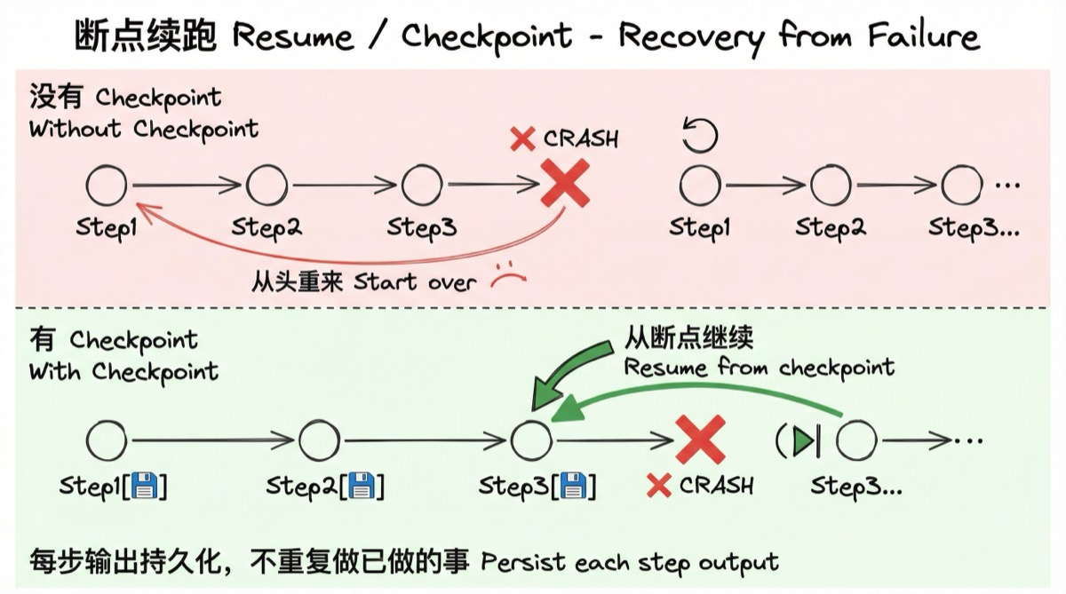
断点续跑：持久化中间产物，重跑自动跳过已完成步骤

8. 干跑（Dry Run）
原则：每一步都支持只输出计划、不实际执行。
调 prompt 的时候，你不想每次都真的创建一堆工作表；验证流程逻辑的时候，你不想操作真实数据。
--dry-run 模式让整个 pipeline 正常运转，但所有实际 API 调用都被跳过，只打印出”会做什么”。你能看到完整的执行计划，验证逻辑正确，再正式跑。
这个功能的价值在调试阶段被放大了 10 倍。从 “跑一次就创建了一堆垃圾数据，然后手动删” 变成 “随便跑，没有副作用”。
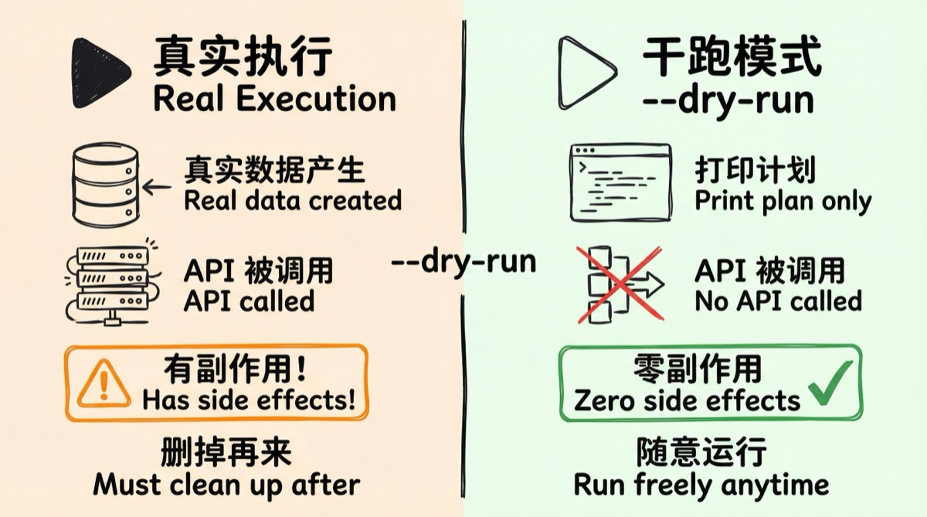
干跑：–dry-run 模式，打印计划但不实际执行

9. 可观测性（Observability）
原则：每步记录耗时、token 消耗、重试次数、丢弃原因。Pipeline 结束后输出可读 summary。
不可观测的系统是黑盒，出了问题只能凭感觉猜。
一个好的 summary 应该让你一眼看到：
工作表「订单」: 规划 2.1s → 字段细化 3×1.8s → 创建 3×0.5s | 3/3 成功
工作表「客户」: 规划 1.9s → 字段细化 2×1.5s → 创建 2/2 成功
工作表「物流」: 规划失败（重试 2 次）| 跳过
总计: 5/5 工作表创建成功, 1 表跳过, AI tokens: 12,340, 总耗时: 8.2s
token 消耗数据特别重要：知道每步花了多少 token，才能有针对性地优化 prompt、评估成本。如果每次跑都是黑盒，你永远不知道优化是否有效。
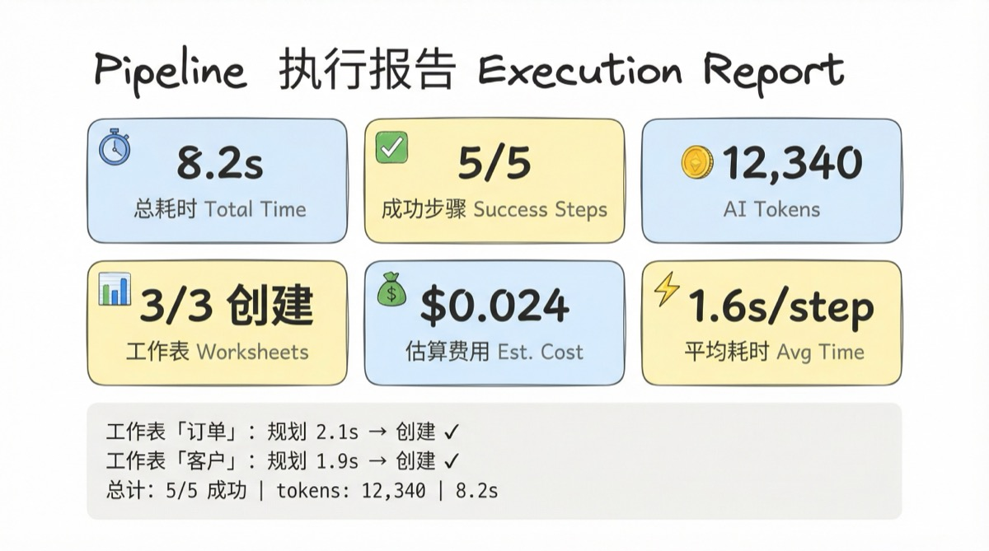
可观测性：每步记录耗时、token 用量、重试次数的 summary

10. 限流与并发控制（Rate Limiting）
原则：用参数控制并行度，不要让并发冲垮外部服务。
并行执行能大幅缩短耗时，但并行度太高会触发 API 限流（429 错误），反而变慢，严重时会被封。
我用信号量（Semaphore）控制同时调用 AI API 的数量，--gemini-concurrency 参数可以调整。同时按天追踪 RPD（Requests Per Day）用量，快到上限时提前预警。
对外部 API 的每一次并发调用，都要问自己：对方的 rate limit 是多少？我当前的并发设置会不会超？有没有重试逻辑？
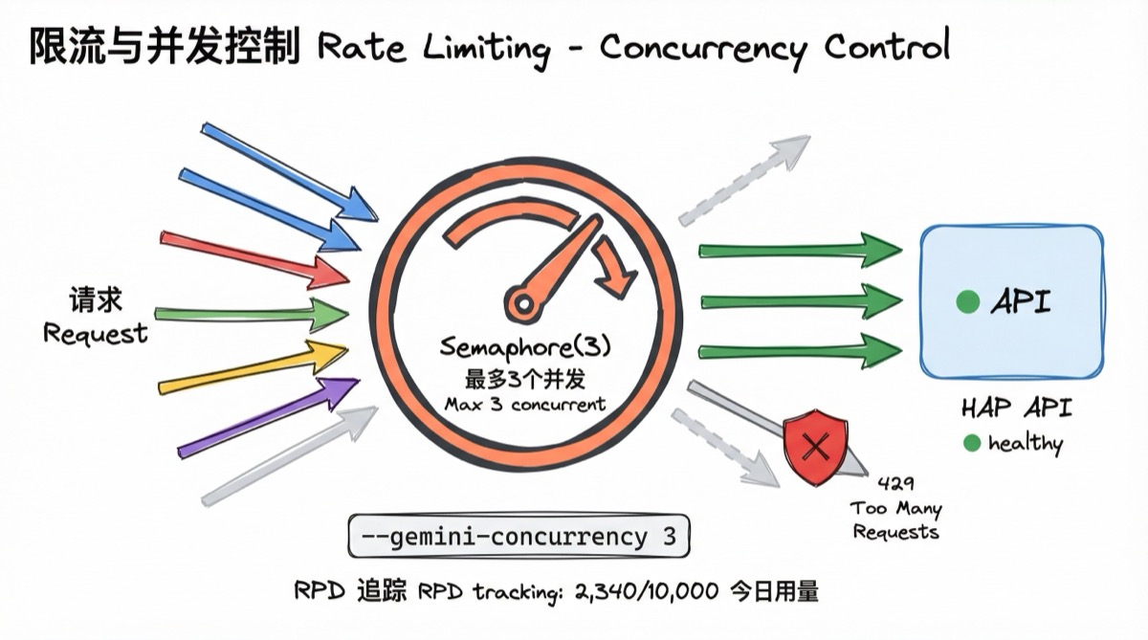
限流与并发控制：Semaphore + RPD 追踪保护外部服务

11. 回滚（Rollback）
原则：失败时可选择清理已创建的数据。
这是成本和一致性的权衡。
默认策略是保留已成功的——跑了一半，成功的工作表留着，失败的不管。这在大多数场景下是合理的：局部成功总比全部没有要好。
但有时候你需要”要么全成功、要么全没有”——比如给客户演示用的应用，半成品不能给人看。这时候需要 --rollback-on-failure，失败时把整个应用删掉，重新来。
这个功能必须是可选的、显式触发的，不能是默认行为。保留部分成果是更安全的默认策略。
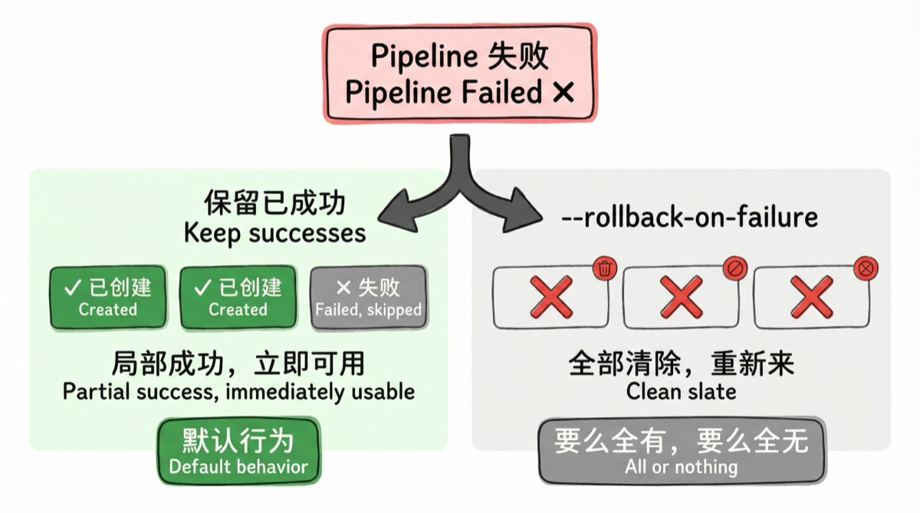
回滚：保留已成功 vs –rollback-on-failure 全部清除，两种策略对比

这11条的优先级
如果你现在要从零开始用这套方法，按这个顺序来：
- 分步拆解 — 基础，其他所有方法都建立在此之上
- 硬约束前置 — 能用代码解决的事不要交给 AI
- 步间校验 — 脏数据止步于每步边界
- 隔离性 — 局部失败不扩散
- 降级优先 — 能用就用
- 幂等性 — 放心重跑
- 断点续跑 — 不从头来
- 可观测性 — 知道发生了什么、花了多少
- 干跑 — 安全调试
- 限流 — 保护外部服务
- 回滚 — 按需要
前五条是正确性，后六条是工程体验。正确性优先，体验其次。

最后说一句
这份方法论是从真实项目里蒸馏出来的。每一条背后都有具体的 bug、具体的调试记录、具体的”当时如果这样做就好了”。
AI 让写代码变快了，但它没有让软件工程变简单。恰恰相反——AI 系统的不确定性更高，更需要这些工程原则来保证稳定性和可维护性。
AI 给你的是速度，工程原则给你的是可靠性。两个都要。

用 Claude Code 自动审计你的系统
这套方法论已打包为 Claude Code Skill，可以让 Claude 自动扫描你的代码库、对照这 11 条原则逐一打分、输出优先级排序的改进计划。
安装：
claude plugin install https://github.com/andyleimc-source/ai-engineering-principles-skill
使用：
在 Claude Code 中输入 /engineering-principles，Claude 会读你的 pipeline 代码，输出一份审计报告——哪些原则已经实现，哪些有缺口，该从哪里开始补。
→ GitHub 仓库

老雷（Andy），明道云 & Nocoly CMO，SaaS 行业从业十余年。骨子里是个产品人和技术迷，乔布斯的信徒，相信好的产品能改变世界。深度关注 AI、商业与科技趋势，目前在深度使用和实践 Claude Code，专注探索 AI 如何重塑产品形态和商业逻辑。不聊概念，只聊真实发生的事。

雷码工坊笔记 — 微信扫码关注，获取更多 AI 实践内容。

